Általános információk

A diplomaterv szerkezete:

1. Diplomaterv feladatkiírás
2. Címoldal
3. Tartalomjegyzék
4. A diplomatervező nyilatkozata az önálló munkáról és az elektronikus adatok kezeléséről
5. Tartalmi összefoglaló magyarul és angolul
6. Bevezetés: a feladat értelmezése, a tervezés célja, a feladat indokoltsága, a diplomaterv felépítésének rövid összefoglalása
7. A feladatkiírás pontosítása és részletes elemzése
8. Előzmények (irodalomkutatás, hasonló alkotások), az ezekből levonható következtetések
9. A tervezés részletes leírása, a döntési lehetőségek értékelése és a választott megoldások indoklása
10. A megtervezett műszaki alkotás értékelése, kritikai elemzése, továbbfejlesztési lehetőségek
11. Esetleges köszönetnyilvánítások
12. Részletesés pontos irodalomjegyzék
13. Függelék(ek)

Felhasználható a következő oldaltól kezdődő Diplomaterv sablon dokumentum tartalma. Ügyeljen a konzulens nevét és a beadás évét jelölő szövegdobozokra, mert azokra külön ki kell adni a frissítést. A mezők tartalma a sablonban a dokumentum adatlapja alapján automatikusan kerül kitöltésre.

A diplomaterv szabványos méretű A4-es lapokra kerüljön. Az oldalak tükörmargóval készüljenek (mindenhol 2,5 cm, baloldalon 1 cm-es kötéssel). Az alapértelmezett betűkészlet a 12 pontos Times New Roman, másfeles sorközzel.

Minden oldalon – az első négy szerkezeti elem kivételével – szerepelnie kell az oldalszámnak.

A fejezeteket decimális beosztással kell ellátni. Az ábrákat a megfelelő helyre be kell illeszteni, fejezetenként decimális számmal és kifejező címmel kell ellátni. A fejezeteket decimális aláosztással számozzuk, maximálisan 3 aláosztás mélységben (pl. 2.3.4.1.). Az ábrákat, táblázatokat és képleteket célszerű fejezetenként külön számozni (pl. 2.4. ábra, 4.2 táblázat vagy képletnél (3.2)). A fejezetcímeket igazítsuk balra, a normál szövegnél viszont használjunk sorkiegyenlítést. Az ábrákat, táblázatokat és a hozzájuk tartozó címet igazítsuk középre. A cím a jelölt rész alatt helyezkedjen el.

A képeket lehetőleg rajzoló programmal készítsék el, az egyenleteket egyenlet-szerkesztő segítségével írják le.

Az irodalomjegyzék szövegközi hivatkozása történhet a Harvard-rendszerben (a szerző és az évszám megadásával) vagy sorszámozva. A teljes lista névsor szerinti sorrendben a szöveg végén szerepeljen (sorszámozott irodalmi hivatkozások esetén hivatkozási sorrendben). A szakirodalmi források címeit azonban mindig az eredeti nyelven kell megadni, esetleg zárójelben a fordítással. A listában szereplő valamennyi publikációra hivatkozni kell a szövegben. Minden publikáció a szerzők után a következő adatok szerepelnek: folyóirat cikkeknél a pontos cím, a folyóirat címe, évfolyam, szám, oldalszám tól-ig. A folyóirat címeket csak akkor rövidítsük, ha azok nagyon közismertek vagy nagyon hosszúak. Internet hivatkozások megadásakor fontos, hogy az elérési út előtt megadjuk az oldal tulajdonosát és tartalmát (mivel a link egy idő után akár elérhetetlenné is válhat), valamint az elérés időpontját.

Fontos:

* a szakdolgozat készítő/diplomatervező nyilatkozata (a jelen sablonban szereplő szövegtartalommal) kötelező előírás Karunkon, ennek hiányában a szakdolgozat/diplomaterv nem bírálható és nem védhető!
* mind a dolgozat, mind a melléklet maximálisan 15 MB méretű lehet!

Jó munkát, sikeres szakdolgozat készítést, ill. diplomatervezést kívánunk!

FeladatkiÍrás

A feladatkiírást a tanszék saját előírása szerint vagy a tanszéki adminisztrációban lehet átvenni, és a tanszéki pecséttel ellátott, a tanszékvezető által aláírt lapot kell belefűzni a leadott munkába, vagy a tanszékvezető által elektronikusan jóváhagyott feladatkiírást kell a Diplomaterv Portálról letölteni és a leadott munkába belefűzni (ezen oldal HELYETT, ez az oldal csak útmutatás). Az elektronikusan feltöltött dolgozatban már nem kell megismételni a feladatkiírást.

C:\Users\szarnyasg\Downloads\bme_logo_nagy.eps

**Budapesti Műszaki és Gazdaságtudományi Egyetem**

Villamosmérnöki és Informatikai Kar

Készítette

Konzulens

2015

Tartalomjegyzék

[Összefoglaló 6](#_Toc417816953)

[Abstract 7](#_Toc417816954)

[1. Bevezetés 8](#_Toc417816955)

[1.1. Formázási tudnivalók 8](#_Toc417816956)

[1.1.1. Címsorok 8](#_Toc417816957)

[1.1.2. Képek 8](#_Toc417816958)

[1.1.3. Táblázatok 8](#_Toc417816959)

[1.1.4. Kódrészletek 8](#_Toc417816960)

[1.1.5. Irodalomjegyzék 9](#_Toc417816961)

[1.1.6. Margók 9](#_Toc417816962)

[2. Utolsó simítások 10](#_Toc417816963)

[3. Összefoglalás 11](#_Toc417816964)

[4. Bevezetés 12](#_Toc417816965)

[5. Az EMF-IncQuery, mint inkrementális, gráflekérdező keretrendszer 13](#_Toc417816966)

[6. A tesztelésről röviden 14](#_Toc417816967)

[7. A tesztkészlet felmérése 15](#_Toc417816968)

[8. Javaslattétel a tesztkészlet bővítésére 16](#_Toc417816969)

[9. Mások tapasztalatai grafikus felhasználói felület tesztelésével 17](#_Toc417816970)

[10. Az RCP Testing Tool 18](#_Toc417816971)

[11. Tesztesetek continous integration környezetbe való áthelyzése 19](#_Toc417816972)

[11.1. qgears-es megoldás 19](#_Toc417816973)

[11.2. RCPTT Runner és Maven Plugin használata 19](#_Toc417816974)

[11.3. Konklúzió 19](#_Toc417816975)

[Köszönetnyilvánítás 20](#_Toc417816976)

[Ábrák jegyzéke 21](#_Toc417816977)

[Táblázatok jegyzéke 22](#_Toc417816978)

[Irodalomjegyzék 23](#_Toc417816979)

[Függelék 24](#_Toc417816980)

Hallgatói nyilatkozat

Alulírott , szigorló hallgató kijelentem, hogy ezt a szakdolgozatot/diplomatervet (nem kívánt törlendő) meg nem engedett segítség nélkül, saját magam készítettem, csak a megadott forrásokat (szakirodalom, eszközök stb.) használtam fel. Minden olyan részt, melyet szó szerint, vagy azonos értelemben, de átfogalmazva más forrásból átvettem, egyértelműen, a forrás megadásával megjelöltem.

Hozzájárulok, hogy a jelen munkám alapadatait (szerző(k), cím, angol és magyar nyelvű tartalmi kivonat, készítés éve, konzulens(ek) neve) a BME VIK nyilvánosan hozzáférhető elektronikus formában, a munka teljes szövegét pedig az egyetem belső hálózatán keresztül (vagy hitelesített felhasználók számára) közzétegye. Kijelentem, hogy a benyújtott munka és annak elektronikus verziója megegyezik. Dékáni engedéllyel titkosított diplomatervek esetén a dolgozat szövege csak 3 év eltelte után válik hozzáférhetővé.

Kelt: Budapest, 2015. 04. 26.

Bátor András Joakim

# Összefoglaló

A szakdolgozat magyar nyelvű kivonata. Ez egy ½–1 oldalas magyar nyelvű összefoglaló, melynek szövege a Diplomaterv Portálra külön is feltöltésre kerül.

# Abstract

English abstract of the thesis work. This summarises the content of the thesis in 0.5–1 pages and is uploaded to the Thesis Work Portal as well.

# Bevezetés

A következő fejezet pár példán keresztül bemutatja a diplomatervekben és szakdolgozatokban szokásosan előkerülő formázások megvalósítását.

## Formázási tudnivalók

A dokumentum folyószövegéhez használjuk a **Normál** (angol Word esetén Normal) stílust.

### Címsorok

A fejezetcímek esetén a **Címsor 1–4** (Heading 1–4) stílusokat használjuk.

### Képek

A képhez használjuk a **Kép** stílust. Képaláírást a képen jobb gombbal kattintva a **Képaláírás beszúrása…** opcióval adhatunk hozzá, így az automatikusan **Képaláírás** (Caption) stílusú lesz.



1.1. ábra. Példa képaláírásra

Képek hivatkozásához jelöljük ki a képaláírásban a sorszámot (pl. „1.1.”), majd kattintsunk a **Könyvjelző** gombra, majd hozzunk létre egy könyvjelzőt (pl. „bmelogo” névvel). Ezután a **Kereszthivatkozás** gombra kattintva a **Hivatkozástípus**t állítsuk **Könyvjelző**re és válasszuk ki a **bmelogo** könyvjelzőt. Így ehhez hasonló hivatkozásokat készíthetünk: lásd az XXX. ábrán.

### Táblázatok

A dolgozatban szereplő táblázatokat az 1.1. táblázat mintájára érdemes elkészíteni.

|  |  |  |
| --- | --- | --- |
| ****Fejléc**** | ****Opció A**** | ****Opció B**** |
| 1. sor |  |  |
| 2. sor |  |  |

1.1. táblázat. Példa táblázat feliratára

### Kódrészletek

Kódrészletek beillesztése esetén használjuk a **Kód** stílust.

using System;

namespace MyApp

{

class Program

{

static void Main(string[] args)

{

Console.WriteLine("Szia Világ!");

}

}

}

### Irodalomjegyzék

Az irodalomjegyzék kezelése többféleképpen is megoldható, az alábbiakban két egyszerű módszert ismertetünk.

#### Kereszthivatkozásokkal

A kereszthivatkozásokkal történő irodalomjegyzék egy megfelelően formázott felsorolás, melynek egyes elemeire (bekezdéseire) mutatnak hivatkozások. Jelen dokumentum ezt a megközelítést alkalmazza.

Az Irodalomjegyzékben szereplő hivatkozásokat **Irodalomjegyzék bejegyzés** stílussal formázzuk, a címüket pedig a **Kiemelés** stílussal emeljük ki.

A szövegbe a hivatkozásokat a **Kereszthivatkozás beszúrása** (Insert cross-reference) funkcióval helyezzük el (példa egy így beszúrt hivatkozásra: [1]), így azok később frissíthetők a hivatkozások átrendezése esetén (lásd 2. fejezet).

#### Források kezelése

A kereszthivatkozások alternatívája, hogy a hivatkozott műveket először felvesszük a szerkesztőprogram adatbázisába. Új műveket a **Hivatkozás** fülön a **Források kezelése** alatt az **Új…** gombbal vehetünk fel. A szerzőket érdemes a **Szerző** mező mellett található **Szerkesztés** gomb használatával felvenni.

Az irodalomjegyzéket az **Irodalomjegyzék** gomb alatt az **Irodalomjegyzék** opcióval szúrhatjuk be a dokumentumba. A hivatkozások stílusa a **Stílus** gomb alatt állítható be, a javasolt stílus az **IEEE**.

### Margók

Az **Oldalbeállítás** menüben ellenőrizzük a **Kötésmargó** beállítását. Amennyiben a dolgozat kétoldalas nyomtatással készül, a **Több oldal** beállításnál válasszuk a **Margók tükrözése** opciót.

# Utolsó simítások

Miután elkészültünk a dokumentációval, ne felejtsük el a következő lépéseket:

* Kereszthivatkozások frissítése: miután kijelöltük a teljes szöveget (Ctrl + A), nyomjuk meg az F9 billentyűt, és a Word frissíti az összes kereszthivatkozást. Ilyenkor ellenőrizzük, hogy nem jelent-e meg valahol a „Hiba! A könyvjelző nem létezik.” szöveg.
* Dokumentum tulajdonságok megadása: a dokumentumhoz tartozó metaadatok kitöltése (szerző, cím, kulcsszavak stb.). Ez Word 2013 alatt a **Fájl** | **Információ** | **Tulajdonságok** | **Dokumentumpanel megjelenítése** gombra kattintva érhető el.
* Kinézet ellenőrzése PDF-ben: a dokumentum elkészítése után feltétlenül ellenőrizzük a kapott PDF dokumentumot is.

# Összefoglalás

A diplomaterv összefoglalása.

# Bevezetés

Az Eclipse platform és az erre épülő alkalmazások meghatározó szerepet foglalnak el a szoftverfejlesztés iparágban. Az úgynevezett nyílt-forráskódú szoftverek nagy része is erre a platformra épül. Szakdolgozatom témája is egy ilyen alkalmazás tesztelése.

A modellvezérelt rendszer- és szoftverfejlesztés napjaink központi jelentőségű módszertana az összetett, minőségi és biztonsági szempontból kritikus beágyazott rendszerek valamint a komplex szolgáltatásorientált szoftverrendszerek területén. A módszertan központi fontosságú komponensei a modelleken értelmezett lekérdezések, melyek kulcsszerepet játszanak a nyelvközi átalakítások, forráskódszintézis, tesztesetek, dokumentációrészletek automatikus generálása során is.

## EMF-IncQuery, a gráflekérdező keretrendszer

A Méréstechnika és Információs Rendszerek Tanszék részvételével fejlesztett EMF-IncQuery inkrementális gráflekérdező keretrendszer fontos eleme az iparban széles körben használt Eclipse Modeling platformnak, és számos nyílt forrású, illetve kereskedelmi modellezőeszköz részeként a modellvezérelt eszközfejlesztés egyik alaptechnológiájának számít.

A keretrendszer segítségével lekérdezéseket fogalmazhatunk meg EMF modellek felett, és ezek végrehajtása automatikusan megtörténik, anélkül, hogy valamilyen magas szintű programnyelvet – mint például a Java – kellene használnunk.

Az EMF-IncQuery fő funkciói:

* Xtext alapú nyelv használata a lekérdezések megfogalmazására
* Lekérdezések optimalizálása: a példány modell egyszeri teljes lekérdezése, utána a változások figyelése (inkrementális jelleg)
* IncQuery integrálása más alkalmazásokba a különböző API-k használatával

# A tesztelésről röviden

Mivel a feladatom az EMF-IncQuery eszköz integrációs tesztelése volt, fontos volt felderíteni az eddigi tesztkészletet, ami a fejlesztés során létrejött. Ahhoz, hogy ezeket a teszteket pontosan lehessen kategorizálni, tudnunk kell, hogy a szoftver tesztelésnek milyen szintjei lehetnek:

* komponensteszt,
* integrációs teszt,
* rendszerteszt,
* átvételi teszt.

A komponensteszt csak a rendszer egy komponensét teszteli önmagában. Az integrációs teszt kettő vagy több komponens együttműködési tesztje. A rendszerteszt az egész rendszert, tehát minden komponenst együtt, teszteli. Ez első három teszt szintet együttesen fejlesztői tesztnek hívjuk, mert ezeket a fejlesztő cég alkalmazottai vagy megbízottjai végzik. Az átvételi teszt során a felhasználók a kész rendszert tesztelik. Ezek általában időrendben is így követik egymást.

A komponensteszt a rendszer önálló részeit teszteli általában a forráskód ismeretében (fehér dobozos tesztelés). Gyakori fajtái:

* unit-teszt,
* modulteszt.

A unit-teszt, vagy más néven egységteszt, a metódusokat teszteli. Adott paraméterekre ismerjük a metódus visszatérési értékét (vagy mellékhatását). A unit-teszt megvizsgálja, hogy a tényleges visszatérési érték megegyezik-e az elvárttal. Ha igen, sikeres a teszt, egyébként sikertelen. Elvárás, hogy magának a unit-tesztnek ne legyen mellékhatása.

A unit-tesztelést minden fejlett programozási környezet (integrated development environment, IDE) támogatja, azaz egyszerű ilyen teszteket írni. A jelentőségüket az adja, hogy a futtatásukat is támogatják, így egy változtatás után csak lefuttatjuk az összes unit-tesztet, ezzel biztosítjuk magunkat, hogy a változás nem okozott hibát. Ezt nevezzük regressziós tesztnek.

A modulteszt általában a modul nem-funkcionális tulajdonságát teszteli, pl. sebességét, vagy, hogy van-e memóriaszivárgás (memory lake), van-e szűk keresztmetszet (bottleneck).

Az integrációs teszt során a komponensek közti interfészeket, az operációs rendszer és a rendszer közti interfészt, illetve más rendszerek felé nyújtott interfészeket tesztelik. Az integrációs teszt legismertebb típusai:

* Komponens – komponens integrációs teszt: A komponensek közötti kölcsönhatások tesztje a komponensteszt után.
* Rendszer – rendszer integrációs teszt: A rendszer és más rendszerek közötti kölcsönhatásokat tesztje a rendszerteszt után.

Az integrációs teszt az összeillesztés során keletkező hibákat keresi. Mivel a részeket más-más programozók, csapatok fejlesztették, ezért az elégtelen kommunikációból súlyos hibák keletkezhetnek. Gyakori hiba, hogy az egyik programozó valamit feltételez (pl. a metódus csak pozitív számokat kap a paraméterében), amiről a másik nem tud (és meghívja a metódust egy negatív értékkel). Ezek a hibák kontraktus alapú tervezéssel (design by contract) elkerülhetőek.

# A tesztkészlet felderítése

Az EMF-IncQuery-hez számos teszt készült az évek során, de ezek szétszórva találhatóak meg az interneten, különböző repository-kban, és különböző példány modelleket használnak a teszteléshez. Természetesen a tesztelés szintjében is különböznek ezek a tesztek. Tehát első dolgom volt a már meglévő tesztek katalogizálása különböző szempontok alapján:

* Teszt projekt neve
* Használt metamodell
* Teszt típusa
* Tesztelés tárgya
* Fedettség mérés
* Tartalmazó repository
* Continous Integration-ben használva vannak-e

A következőkben ezeket a teszteket fogom elemezni a megadott szempontok alapján. Az elemzés végén egy rövid összefoglaló táblázat is található a gyorsabb áttekintés érdekében.

* + 1. **incquery-core-repo**
       1. **patternlanguage.emf.tests**

ParserTest: A patternlanguage-ben használható elemek definiálása, és azoknak a parse-olásának tesztelése

patternlanguage.emf.tests.\*:

A patternlanguage nyelvi elemeinek tesztelése:

* Annotáció
* Kompozíció
* Importálás
* Típus

Fehér dobozos tesztelés, a legtöbb helyen csak a hiba nélküli feldolgozás, vagy a megfelelő hiba kapásának ellenőrzése. A megfelelő helyeken a kapott értékek ellenőrzése is.

Kód-fedettség:

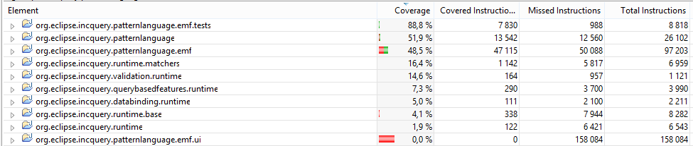

* + - 1. **runtime.base.itc.test**

Gráf implementáció tesztelése, valamint a bejárási algoritmusok tesztelése, mint például a DFS algoritmus vagy a FloydWarshall algoritmus.

Kód-fedettség:

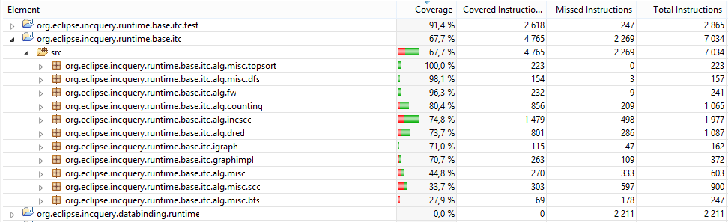

* + - 1. **runtime.tests**

FunctionalDependencyHelperTest:

Matcher tesztelése, funkcionális függőségek lezártjának vizsgálatának a tesztelése.

EverythingDynamicTest:

Dinamikus metamodell-en dolgozik, ami a tesztesetben kreálódik. Utána létrehoz egy példánymodellt is, és azon hajt végre egy lekérdezést, amin asszertál. Ez egy integrációs teszt. Az eiqsnapshot.ecore metamodellt használja.

Kód-fedettség:

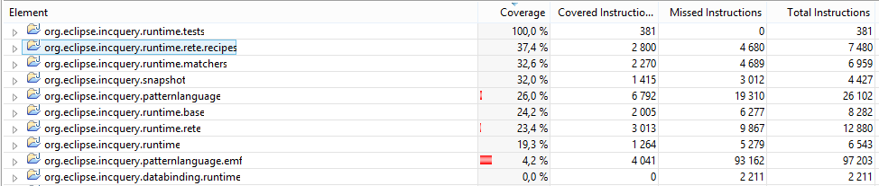

* + 1. **eiq-examples-repo:**
       1. **network.tests**

Runtime IncQuery kell hozzá, egyetlen teszteset. A lekérdezendő network metamodellje:

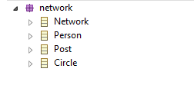

Különböző méretű modellek állíthatók be a lekérdezéshez (small, medium, large). Kisebb módosításra volt szükség a CollectionsFactory és CollectionsFramework osztályok eléréséhez.

Teljesítmény teszt:

Medium model esetén:

[Java] Matches: 9082

[Java] Elapsed seconds: 3.102905032

Large model esetén:

java.lang.OutOfMemoryError: GC overhead limit exceeded

Kód-fedettség:

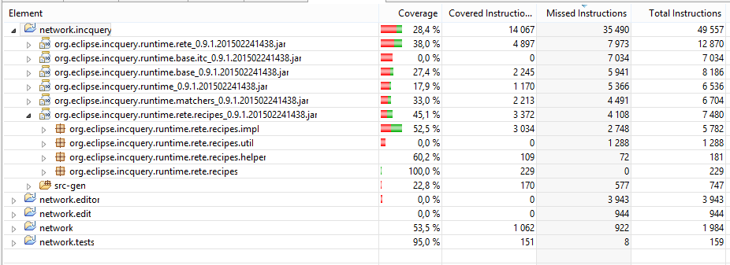

* + - 1. **school.tests**

Különböző fajta tesztek a School metamodellen:

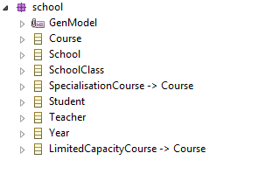

Tesztek:

* API-Matcher teszt
* Basic query teszt
* Lekérdezés közben modell manipulálás tesztelése
* Rekurzív lekérdezés
* Snapshot tesztelés

Kód-fedettség:

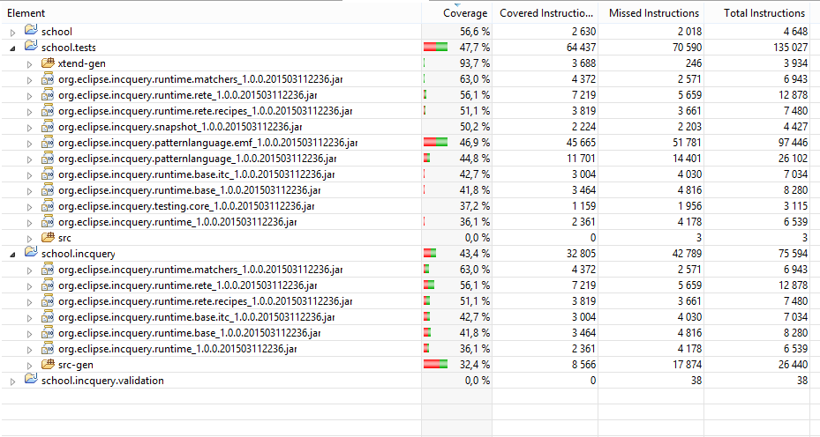

* + - 1. **bpmn.tests**

Erroros eiq fájlok, import <http://stp.eclipse.org/bpmn> nem oldható fel.

* + - 1. **hu.bme.mit.ecorequery.tests**

A School példa egyszerű lekérdezéseinek tesztelése az ecore modellen. Valamint a modell változtatás tesztelése.

Modell (+ Ecore):

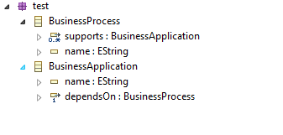

Kód-fedettség:

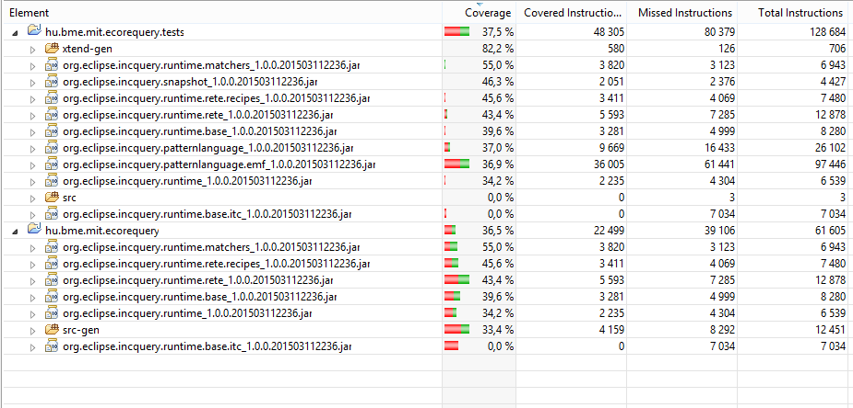

* + - 1. **derivedTest**

Csak IncQuery 0.6-tal kompatibilis.

* + - 1. **runtime.base.test**

A különböző EMF típusokhoz getterek tesztelése dinamikus EMF modellekhez is (AttributeValue, DataType, FeatureTest, InstanceTest, ListenerTest …)

A School.ecore metamodellen kívül használva van ezeknek két példánymodellje is, a School1.school és a School2.school.

Kód-fedettség:

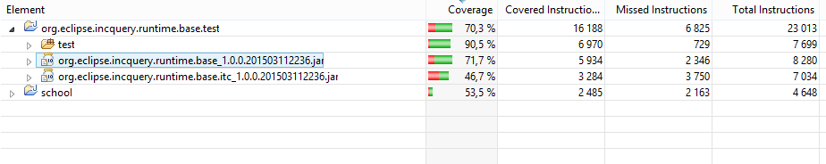

* + 1. **incquery-examples-repo**
       1. **runtime.runonce.tests**

Test cases that run different kind of derived features in run-once engine.

Lekérdezett modell:

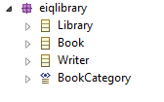

Kód-fedettség:

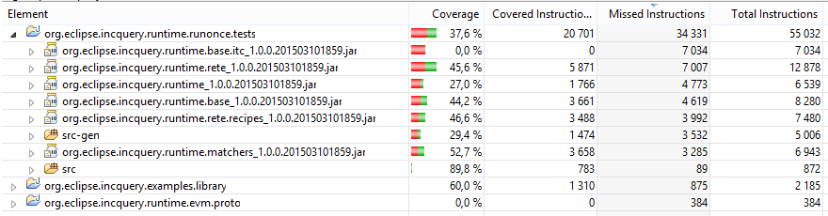

* + - 1. **examples.bpm.tests**

Ez az eiq-examples repo-ban levő bpmn nevű tesztnek a felfrissített verziója, vagyis ami működik az 1.0-ás verziójú IncQuery-vel is.

A használt metamodellek eben az esetben a következők:

* derivedModel.ecore
* integrated.ecore
* integration.ecore
* operation.ecore
* process.ecore
* system.ecore

Valamint a lekérdezésekhez használt példánymodellek:

* Simple.operation
* Simple.process
* Simple.system

Ez is egy integrációs teszt, lényegében a School példa BPMN modell megfelelője. Bár itt kevesebb dolog van tesztelve. A Matcher használata lekérdezésekhez. Ezek a tesztek főként a QueryBasedFeatureTest-ben találhatóak. A RuntimeListenerTest pedig az IncQueryEngine alapvető funkcióinak tesztelése található.

Kód-fedettség:

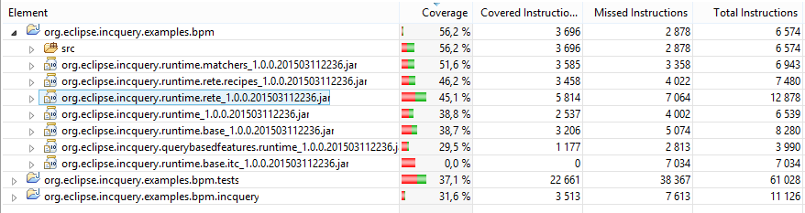

|  |  |  |  |  |  |  |
| --- | --- | --- | --- | --- | --- | --- |
| **EMF-IncQuery tesztkatalógus** | | | | | | |
| **Teszt-projekt neve** | **Használt metamodell** | **Teszt típusa** | **Tesztelés tárgya** | **Fedettség mérés (legjobban fedett komponensek)** | **Tartalmazó repository** | **CI[[1]](#footnote-1)** |
| patternlanguage.emf.tests | - | komponensteszt  (unit-teszt) | Patternlanguage nyelvi elemeinek tesztelése, parse-olás tesztelése. | patternlanguage (50%)  patternlanguage.emf (50%) | incquery-core-repo | Igen |
| runtime.base.itc.test | - | komponensteszt  (unit-teszt) | Gráf implementáció tesztelése, valamint a bejárási algoritmusok tesztelése. | runtime.base.itc (67%) | incquery-core-repo | Igen |
| runtime.tests | dinamikusan létrehozott | komponens integrációs teszt | Matcher és funkcionális függőségek fedésének tesztelése. | runtime (30%),  patternlanguage (30%),  snapshot (30%) | incquery-core-repo | Igen |
| network.tests | network.ecore | komponensteszt (modul-teszt) | Különböző méretű példánymodelleken futás idejének vizsgálata. | runtime (30%) | eiq-examples-repo | Nem |
| school.tests | school.ecore | komponens integrációs teszt | Különböző lekérdezések és framework tesztelés a School példával | runtime (50%),  patternlanguage (50%),  snapshot (50%) | eiq-examples-repo | Igen |
| ecorequery.tests | ecore.ecore | komponens integrációs teszt | Ecore.ecore modellen végzett lekérdezések | runtime (40%),  patternlanguage (40%) | eiq-examples-repo | Igen |
| bpmn.tests | csak példánymodell | elavult | elavult | elavult | eiq-examples-repo | Nem |
| derivedTest | derivedModel.ecore | elavult | elavult | elavult | eiq-examples-repo | Nem |
| runtime.base.test | school.ecore (school1.school és school2.school) | komponensteszt  (unit-teszt) | A különböző EMF típusokhoz getterek tesztelése dinamikus EMF modellekhez is. | runtime.base (70%),  runtime.base.itc (50%) | eiq-examples-repo | Nem |
| runtime.runonce.tests | eiqlibrary.ecore | komponens integrációs teszt | Run-once engine használata a különböző funkciók teszteléséhez. | runtime.matchers (50%),  runtime.rete (45%),  runtime.base (45%) | examples-repo | Nem |
| bpm.tests | derivedModel.ecore  integrated.ecore  integration.ecore  operation.ecore  process.ecore  system.ecore | komponensteszt  (unit-teszt) | BPMN modellen lekérdezések és IncQueryEngine funkcióinak tesztelése. | runtime.matchers (50%),  runtime.rete (45%) | examples-repo | Igen |

# Javaslattétel a tesztkészlet bővítésére

# Mások tapasztalatai grafikus felhasználói felület tesztelésével

# Az RCP Testing Tool

# Tesztesetek continous integration környezetbe való áthelyzése

## qgears-es megoldás

## RCPTT Runner és Maven Plugin használata

## Konklúzió

# Köszönetnyilvánítás

A köszönetnyilvánítás nem kötelező, akár törölhető is. Ha a szerző szükségét érzi, itt lehet köszönetet nyilvánítani azoknak, akik hozzájárultak munkájukkal ahhoz, hogy a hallgató a szakdolgozatban vagy diplomamunkában leírt feladatokat sikeresen elvégezze. A konzulensnek való köszönetnyilvánítás sem kötelező, a konzulensnek hivatalosan is dolga, hogy a hallgatót konzultálja.

# Ábrák jegyzéke

[1.1. ábra. Példa képaláírásra 8](#_Toc396824939)

# Táblázatok jegyzéke

[1.1. táblázat. Példa táblázat feliratára 8](#_Toc396824940)

# Irodalomjegyzék

1. Jeney Gábor, Hogyan néz ki egy igényes dokumentum? Néhány szóban az alapvető tipográﬁai szabályokról, Budapesti Műszaki és Gazdaságtudományi Egyetem, Híradástechnikai Tanszék, Budapest, 2007. május 9., online: <http://mcl.hu/~jeneyg/foliak.pdf>
2. William Strunk Jr., E. B. White, The Elements of Style, Fourth Edition, Longman, 4th edition, 1999.
3. Levendovszky, J., Jereb, L., Elek, Zs., Vesztergombi, Gy., Adaptive statistical algorithms in network reliability analysis, Performance Evaluation – Elsevier, Vol. 48, 2002, pp. 225-236
4. National Instruments, LabVIEW grafikus fejlesztői környezet leírása, <http://www.ni.com/> (2014. aug.)
5. Fowler, M., UML Distilled, 3rd edition, ISBN 0-321-19368-7, Addison-Wesley, 2004

# Függelék

A függelék szövege.

1. Continous Integration, azaz folytonos integráció megvalósított-e valamilyen buildszerveren. [↑](#footnote-ref-1)